Экскурсия на Ольхон

Посадка на катер «Ярославец». На нём предстоит пройти 54 км, время в пути по водам Байкала составит 3,5-4 часа.

В пади Узуры, потрясающем своей красотой месте, окружённом высокими крутыми скалами, мы сходим на остров, садимся на УАЗы и начинаем нашу экскурсию по северу острова Ольхон.

За время экскурсии мы посетим такие местности, как мыс Шунтэ-Левый, мыс Хобой и мыс Сагаан-Хушин, также известный как Три Брата, знаменитую скульптуру «Хранителя Байкала» - всемирно известного скульптора Даши Намдакова.
Хобой - это самый северный мыс на острове Ольхон, откуда открывается отличный панорамный вид на бескрайние просторы Байкала и близлежащие скалы. Получаются невероятные фотографии! Мыс Хобой является священным местом. Энергетика места просто завораживает! В переводе с бурятского «Хобой» означает «клык, коренной зуб». И действительно, своими очертаниями мыс похож на клык, а если смотреть на него сбоку, то он напоминает величественный женский профиль с четким очертанием головы, носа, подбородка и бюста.

Возвращение на УАЗах в местность Узуры и возвращение в Бурятию.

Поездка на Ольхон подробная программа по часам:

08:30 – 09:00 - Посадка на катера типа Ярославец (вместимость -12 +1 мест). Инструктаж по технике безопасности.

09:00 – 13:00 - Водная прогулка: Турка – Ольхон (Узуры) 54 км. Завтрак, обед на катере.

13:00 – 13:15 - Прибытие в местность Узуры». Пересадка на УАЗы.

13:15 – 16:00 - Автомобильная экскурсия:
- Посещение живописных возвышенностей мыса "Шунтэ - Левый" (мыс Любви)

- Мыса «Хобой» - северной оконечности острова Ольхон
- Осмотр достопримечательностей, в т.ч. горы «Жима», на мысе «Ижимей»
- Посещение живописных возвышенностей " Саган -Хушин ".

16:00 – Возвращение в «Падь Узур». Пересадка на катера.
16:00 – 20:00 - Возвращение в с. Турка.

Восхождение на Святой Нос

Несколько столетий назад эти места называли священными. Шаманы проводили здесь ритуалы, призывали лесных духах, скрывающихся в темным лесных чащах. Местные легенды еще больше подогревают интерес к этому удивительному месту, которое окружают невероятные природные красоты.

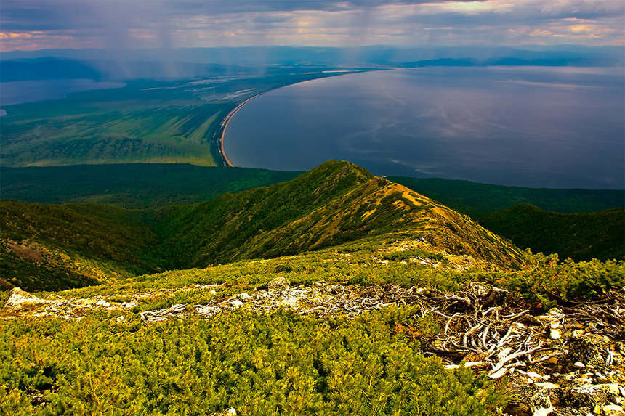
Восхождение на обзорную точку полуострова Святой Нос (продолжительность восхождения 7-8 часов иногда и 9 часов), откуда открывается удивительная панорама на Байкал, Чивыркуйский и Баргузинский заливы.

В начале тропа петляет по лесу, а потом уходит вверх по склону горы. Основные деревья на полуострове — это сосна, лиственница, пихта, кедр, берёза, осина и ольха. В подлеске – заросли рододендрона и кедрового стланика.

Небольшими переходами поднимаемся на обзорную точку под названием Крест. Перекус.

Для тех, кто не устал (на усмотрение гида), восхождение на плато Святого Носа (время восхождения до 15-00, при задержке и медленном темпе — гид имеет право повернуть группу вниз).
При наличии времени, следует прогуляться и посмотреть всю открывшуюся панораму озера Байкал. На юге и севере один горизонт и только вдали на западе виды горы, на которых даже летом остаётся снег.

Спуск с вершины полуострова (спуск достаточно крут, поэтому следует соблюдать осторожность, выполняя все команды и рекомендации гида).

Сплав по реке Баргузин

Сплав непродолжительный и не имеет категории, пригоден для людей без особой подготовки.
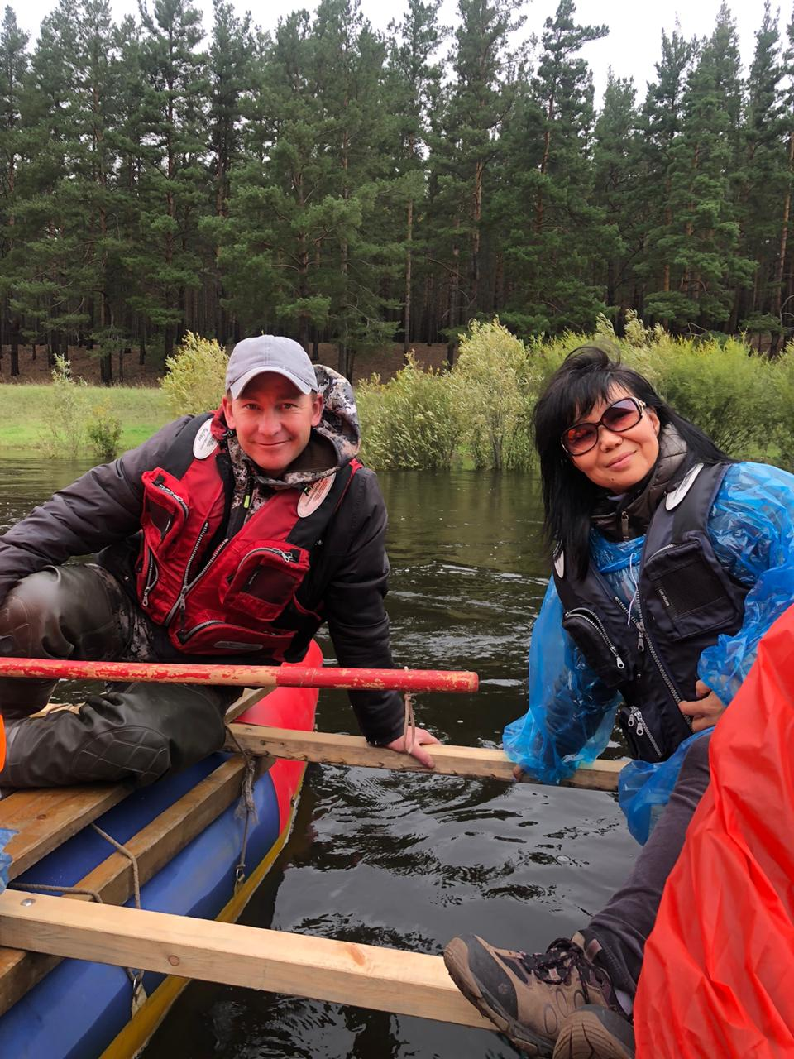
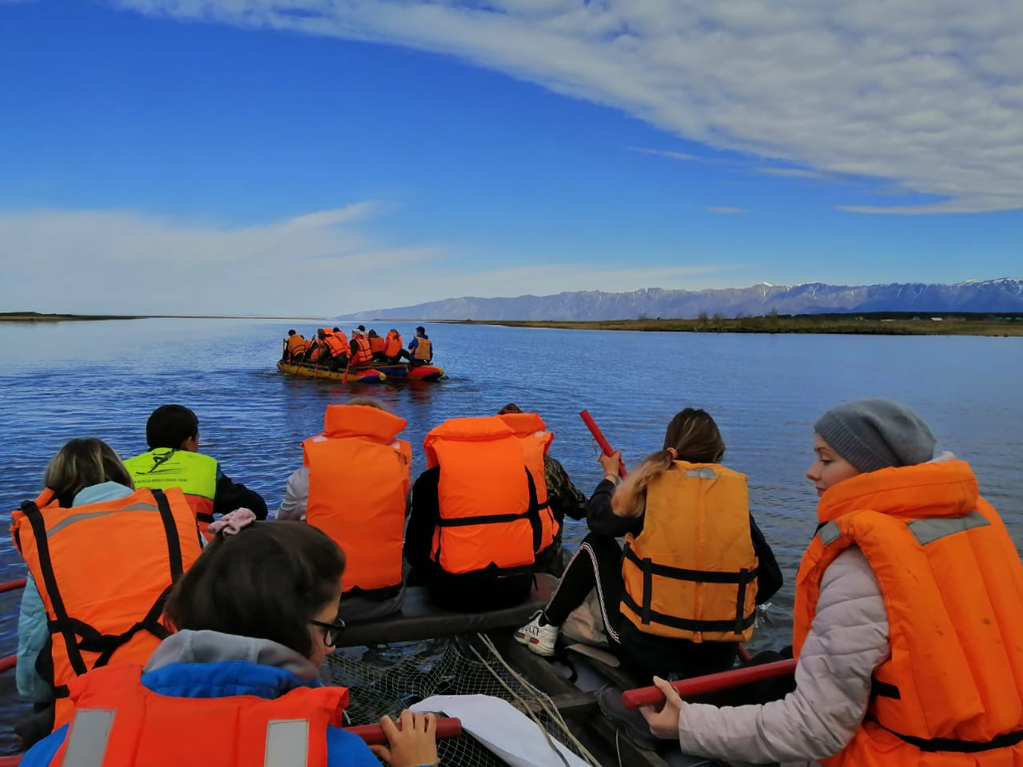
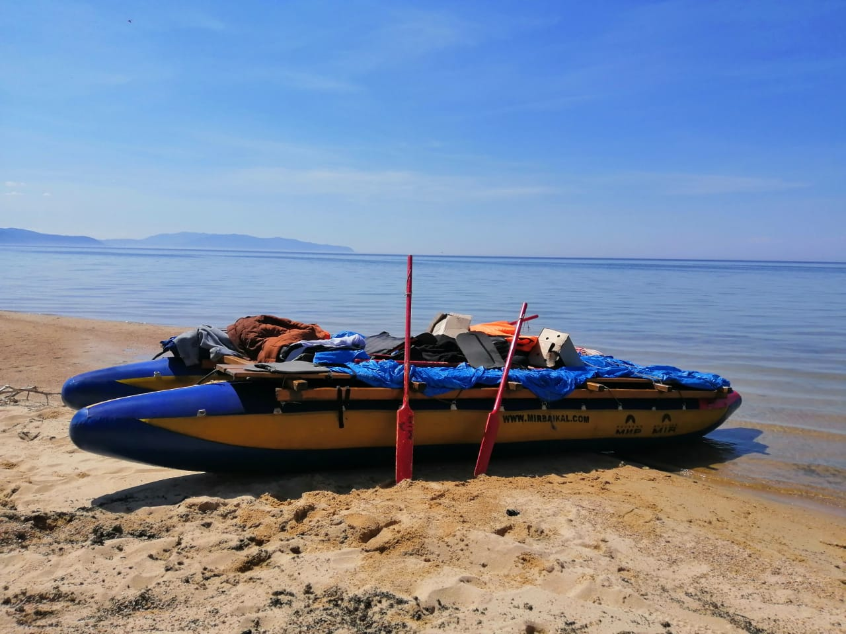

Свободный день в Максимихе (самостоятельно)

Крепость-острог XVII века и музей под открытым небом «Светлая поляна»

«Светлая поляна» расположена на живописном берегу Байкала, в непосредственной близости к озеру.

«Светлая поляна» — музейный комплекс под открытым небом, выполненный в виде городища-острога времен освоения Баргузинского края казаками первопроходцами 17 века, на территории которого расположены русская православная Церковь Покрова Пресвятой Богородицы, деревянные дома древнерусской архитектуры, сибирская баня и многое другое.

Музей поделен на три зоны — бурятскую, эвенкийскую, русскую. В них находятся традиционные жилища коренных народов Бурятии: юрты и чумы, а также образцы их культовых сооружений. Русская часть пользуется наибольшей популярностью. Тут находятся деревянные дома, построенные в древнерусском стиле, церковь Покрова Пресвятой Богородицы, большие дома, подобные тем, в которых жиле бояре и купцы. В каждый из них можно зайти, в некоторых зданиях находятся музеи, где собраны редкие и старые книги, монеты, картины, фотографии, предметы декоративно-прикладного искусства. Есть геологическая экспозиция с легендарными сибирскими самоцветами Байкала. На территории парка разбит ботанический сад, где растут «краснокнижные», целебные и даже эндемичные растения, которые можно увидеть только в Баргузинском районе Бурятии.

История комплекса

История парка началась в начале 1990-х, когда художник Владимир Шелковников и его жена Елизавета открыли в Баргузине художественный салон. Идею создания этнографического парка супругам подкинули японские туристы, которые как-то раз посетили магазин. Они сказали, что им было бы интересно узнать, как жили люди в Бурятии много веков назад.

Музей «Светлая поляна» открыл свои двери посетителям в 1999 году. Парк-музей, посвященный истории и культуре Баргузинского края Бурятии, а также русскому деревянному зодчеству, открыли супруги Шелковниковы. До сих пор они сами ведут экскурсии в музее.

Село Максимиха названо в честь казака Максима Перфильева, который жил здесь кода-то. Кроме того, в Максимихе долгое время проживал писатель Михаил Жигжитов, написавший знаковую для Бурятии книгу «Подлеморье».

Каждый дом в парке-музее построен собственноручно семьей Шелковниковых. Родителям-энтузиастам помогали дети. Покровская церковь согласно древним архитектурным традициям возведена без единого гвоздя.

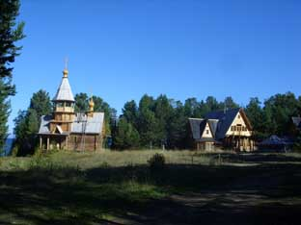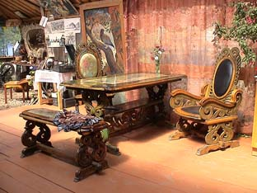

Сауна

Сауна находится в отдельно стоящем здании. Для Вас финская парилка в натуральном дереве, небольшой бассейн, комната отдыха. Также гостям будут предложены натуральные чаи на травах родной земли и аромомасла.

Прокат велосипедов и спортивного инвентаря

Центр Радуга (с. Максимиха, Баргузинский район) предлагает прокат велосипедов, лыж, финских саней, спортивного инвентаря, настольных игр, инвентаря для пикника.
Услуга доступна не только отдыхающим в Центре Радуга, но и всем проживающим и гостям села Максимиха.

В прокате:
- Велосипеды для взрослых
- Детские велосипеды
- Бадминтонные ракетки
- Ракетки для настольного тенниса, теннисный стол
- Мяч волейбольный / баскетбольный / футбольный
- Инвентарь для гимнастических занятий и силовых упражнений (скакалки, гимнастические мячи и т.п.)
- Надувные круги, матрацы и пр. принадлежности для плавания
- Шахматы, шашки, нарды, лото, карты
- Инвентарь для пикника
- Туристическое снаряжение – палатки, коврики, спальники
- Прокат этюдников для рисования, краски, кисти

Кяхта — восточные ворота Великого Чайного пути

Однодневное путешествие по маршруту Улан-Удэ – г. Кяхта – Улан-Удэ, протяженность маршрута в один конец 230 км.

Вы познакомитесь с произведениями архитектуры старинного купеческого города, где каждая улочка хранит в себе вековую историю и память о замечательных горожанах Троицкосавска (раннее название Кяхты). Дома именитых купцов, известных меценатов, чайные склады, таможня и одна из уникальнейших музейных коллекций Сибири.

Путевая информация о Великом чайном пути, природе, гусином озере, исторических событиях и знаменитых личностях известных далеко за пределами Селенгинской долины, декабристах, дацанах.

Экскурсия по г. Кяхта, имеющему статус «Исторического города России», прошлое которого насыщенно событиями, связанными с историей развития и установления приграничных и торговых отношений с Китаем, торговли и купечества, эпохой географических открытий.

Посещение единственного и неповторимого в своем архитектурном исполнение Воскресенского собора, его называли "застывшей музыкой в камне. Прогулка к памятнику политзаключенным, бойцам и комиссарам Красной Армии с которого открывается высотный обзор города, прогулка вдоль границы и фотографирование возле стелы Россия -Монголия.

Главное событие тура – экскурсия в Кяхтинский краеведческий музей имени академика В.А. Обручева, названный «Эрмитаж в миниатюре» (основан в 1890 г.). В экспозициях музея представлены археологические материалы от каменного века до эпохи средневековья, коллекции рассказывающие о так называемой "Золотой эпохе Кяхты"(XVII - XIX) века. Соприкоснетесь с флорой и фауной Забайкалья, других природных зон мира. Посмотрите обзоры маршрутов русских географов - исследователей Центральной Азии XIX века, их личные вещи и оборудование экспедиций, коллекции материальной культуры народов Забайкалья, Монголии и Китая, увидите предметы декоративно- прикладного искусства России, Европы, Китая и Японии XVII- XIX в. и реликвии буддийской и православной религий. Познакомитесь с обширными коллекциями по энтомологии, орнитологии, ихтиологии и геологическими и ботаническими материалами фауны озера Байкал.

Обед в кафе. По желанию китайская кухня.

